Краткосрочный проект:
«Мой папа самый лучший…».
Группа общеобразовательной направленности №14 «Пчелки».
МДОУ «Детский сад №6».

Краткосрочный проект в средней группе «Мой папа самый…..»
Участники проекта: дети средней группы, родители воспитанников, педагоги группы.
Проблема: Современные мужчины очень заняты, но в воспитании ребенка должны участвовать оба родителя. Чаще детские вопросы решает мама, мама удовлетворяет и познавательные интересы детей, и дефицит эмоционального общения
Цель: Формировать у дошкольников основы будущих социальных ролей, показать детям положительный образ папы – главы семьи, защитника ,примера для подражания и лучшего друга.
Задачи:
- Формирование представлений о жизненном предназначении мужчины, присущих им положительных качествах и чертах характера;
- Раскрытие психических и этических особенностей мальчиков;
- Совершенствование стиля партнёрских отношений между педагогами и родителями;
- Обогащение детско-родительских отношений опытом совместной творческой деятельности.

Предполагаемый результат:
- Понимание детьми значимости семьи в жизни каждого человека.
- Укрепление привязанности к членам своей семьи, формирование нравственного отношения к семейным традициям.
- Формирование чувства гордости за своих отцов.
- Возникновение у мальчиков желание воспитывать в себе положительные качества, присущие мужчинам.
- Возникновение у девочек желания проявлять чувство уважения к мальчикам, мужчинам.
- Возникновение у родителей желания вникать в жизнь своего ребенка и непосредственно принимать участие в жизни детского сада.

Пути реализации проекта:
- Тематические занятия;
- Беседы;
- Подвижные игры;
- Дидактические игры;
- Консультации для родителей;
- Выставка детского творчества;
- Оформление журнала с фотографиями и рассказами детей о своих папах.
- Мастер –класс для родителей
- Совместное творчество с родителями
- Совместное чаепитие

Познавательное развитие:
- Сюжетно – ролевая игра «Мы семья»;
- Дидактические игры: «Какие инструменты использует папа», «Костюм для какой профессии » , «Сложи картинку»;
- «Какие мужские профессии мы знаем»;
- Рассматривание картинок с изображением мужских профессий

Речевое развитие:
- Чтение и обсуждение рассказа «Что такое хорошо и что такое плохо?» В. Маяковского;
- Беседы: «Это мой папа», «Военная техника», «Знакомство с мужскими профессиями»
- Обогащение словаря новыми терминами;
- Развивающие игры: « Какой твой папа», «Скажи о папе ласково»;

Коммуникативное развитие:
• Составление рассказов “Мой папа самый сильный”, “Мой папа самый смелый”, “Мой папа самый добрый”;
• Разучивание поговорок о семье;
• Разучивание стихотворений
«Папа», «Как папа»-Татьяна Бокова ,
«Если говорить о папах»- Ульянич Надежда.

Физическое развитие:
- Проведение утренней гимнастики: «Сильные ,как папа»;
- Проведение подвижных игр на прогулке и в группе: «Отважные капитаны.», «Летчики», «Снайперы», «Самый сильный, «Спасатели».

Художественное творчество:
- Рисование «Портрет папы»;
- Аригами «Рыбка, крабик»
- Совместная работа «Аквариум для папы»

Работа с родителями:
- Консультации для родителей
- Участие в совместном развлечении «мастер-класс по оригами» с последующим чаепитием
- Турнир по шашкам между папами.

Заключительный этап:
- Выставка детских рисунков «Портрет моего папы»;
- Выставка сочинений «Мой папа самый лучший»
- Совместная работа с мамами-подарок папе –«волшебный аквариум»
- Награждение победителей в турнире по шашкам.

За время реализации проекта:
- у детей сформировался положительный образ отца;
- дети получили элементарные знания о роли отца в семье;
- повысилась активности пап в участии совместных мероприятий;

Вывод: Комплекс действий, организованных педагогами по реализации проекта имеет положительный итог. У детей сформировалась система знаний о семье, семейных ценностях, о тех, кто охраняет и защищает нашу Родину, о способах проявления своих чувств к окружающим. Взаимодействие родителей и детей способствовало эмоциональному сближению, получению родителями и детьми опыта партнерских отношений через совместную деятельность. Фотографии прилагаются

"Называться отцом- этого мало.
Быть для ребенка примером- это большой труд."

«День отца» в России отмечается во второе воскресенье июня. Праздник призван напомнить о роли семьи, а также о тех ценностях, которые ей закладываются. Отец и мать, папа и мама - два самых родных и самых важных человека в жизни каждого ребенка. И если роль мамы всем понятна, то роль папы часто не осознаваема, непонятна и, к огромному сожалению, часто сводится лишь к наказаниям в жизни маленького человечка. А тем временем наши дети так сильно нуждаются в участии отца в их жизни, в его дружбе, заботе и защите.
Сегодня очень велика роль отца в воспитании ребенка. Пренебрежение важностью отцовства сегодня носит катастрофический характер. Мужчины на протяжении нескольких поколений росли, не понимая важности роли папы в воспитании. В сознании общества есть стойкая убедительность в том, что роль мужчины в воспитании детей не важна, и только мама способна дать ребенку все необходимое. В конечном итоге так думают и сами отцы, не видя своего места в воспитательном процессе, не осознавая важность своего влияния на ребенка. Психологи говорят об обратном. Проблемные подростки в процентном соотношении чаще воспитываются именно матерями-одиночками, тогда как воспитание надзором отцов-одиночек дает куда лучший результат. Важная роль отцовства не ставилась под сомнение на протяжении веков. Не пора ли нашим мужчинам, да и всему обществу, вернуться к истокам этого аспекта.
К данному празднику был приурочен внутригрупповой проект «Мой папа самый лучший!», через реализацию которого, мы постарались раскрыть роль папы в воспитании детей.
Проведен цикл бесед с детьми:«Какой мой папа!», «Кем работает мой папа!», «Что может и умеет мой папа», «Как мы проводим время с папой».
Многие из наших ребят подготовили не только рассказ о своем любимом папе, но и фотоотчет самых ярких впечатлений о совместном времяпровождении с ним.
Нам очень хотелось, чтобы этот проект помог родителям обратить внимание на увеличение времени для общих занятий пап и детей.
А это, несомненно, поможет упрочить семейные традиции, наладить контакт между папами и их детьми и способствует улучшению микроклимата как в группе, так и дома.
Сочинения «Мой папа самый лучший».
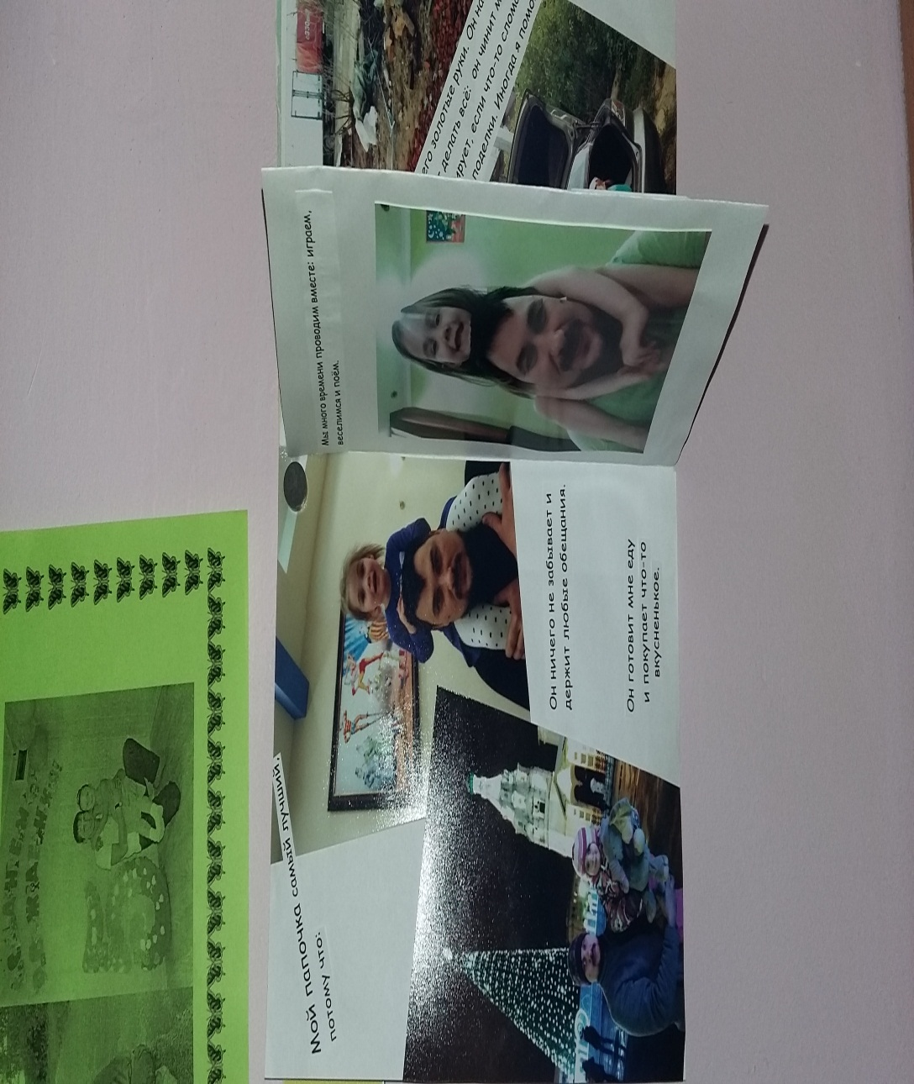

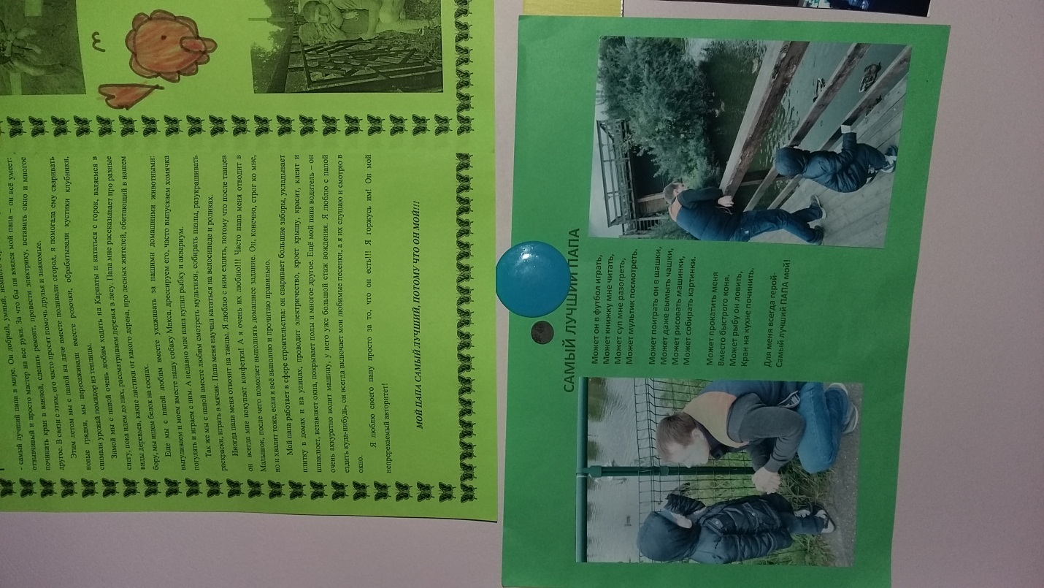
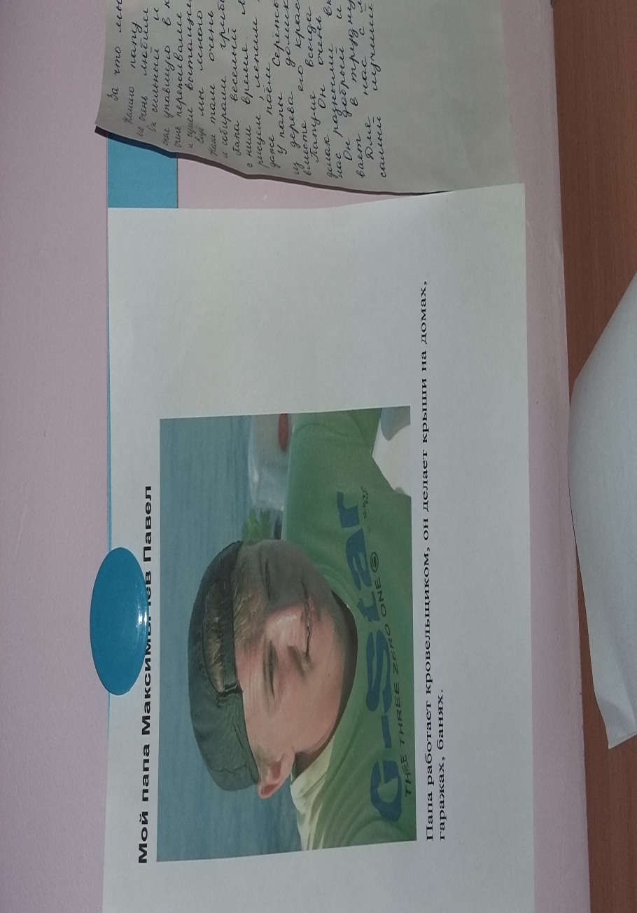

Портреты пап.
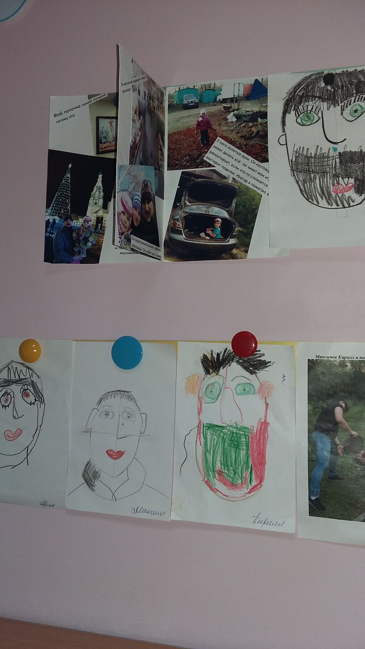

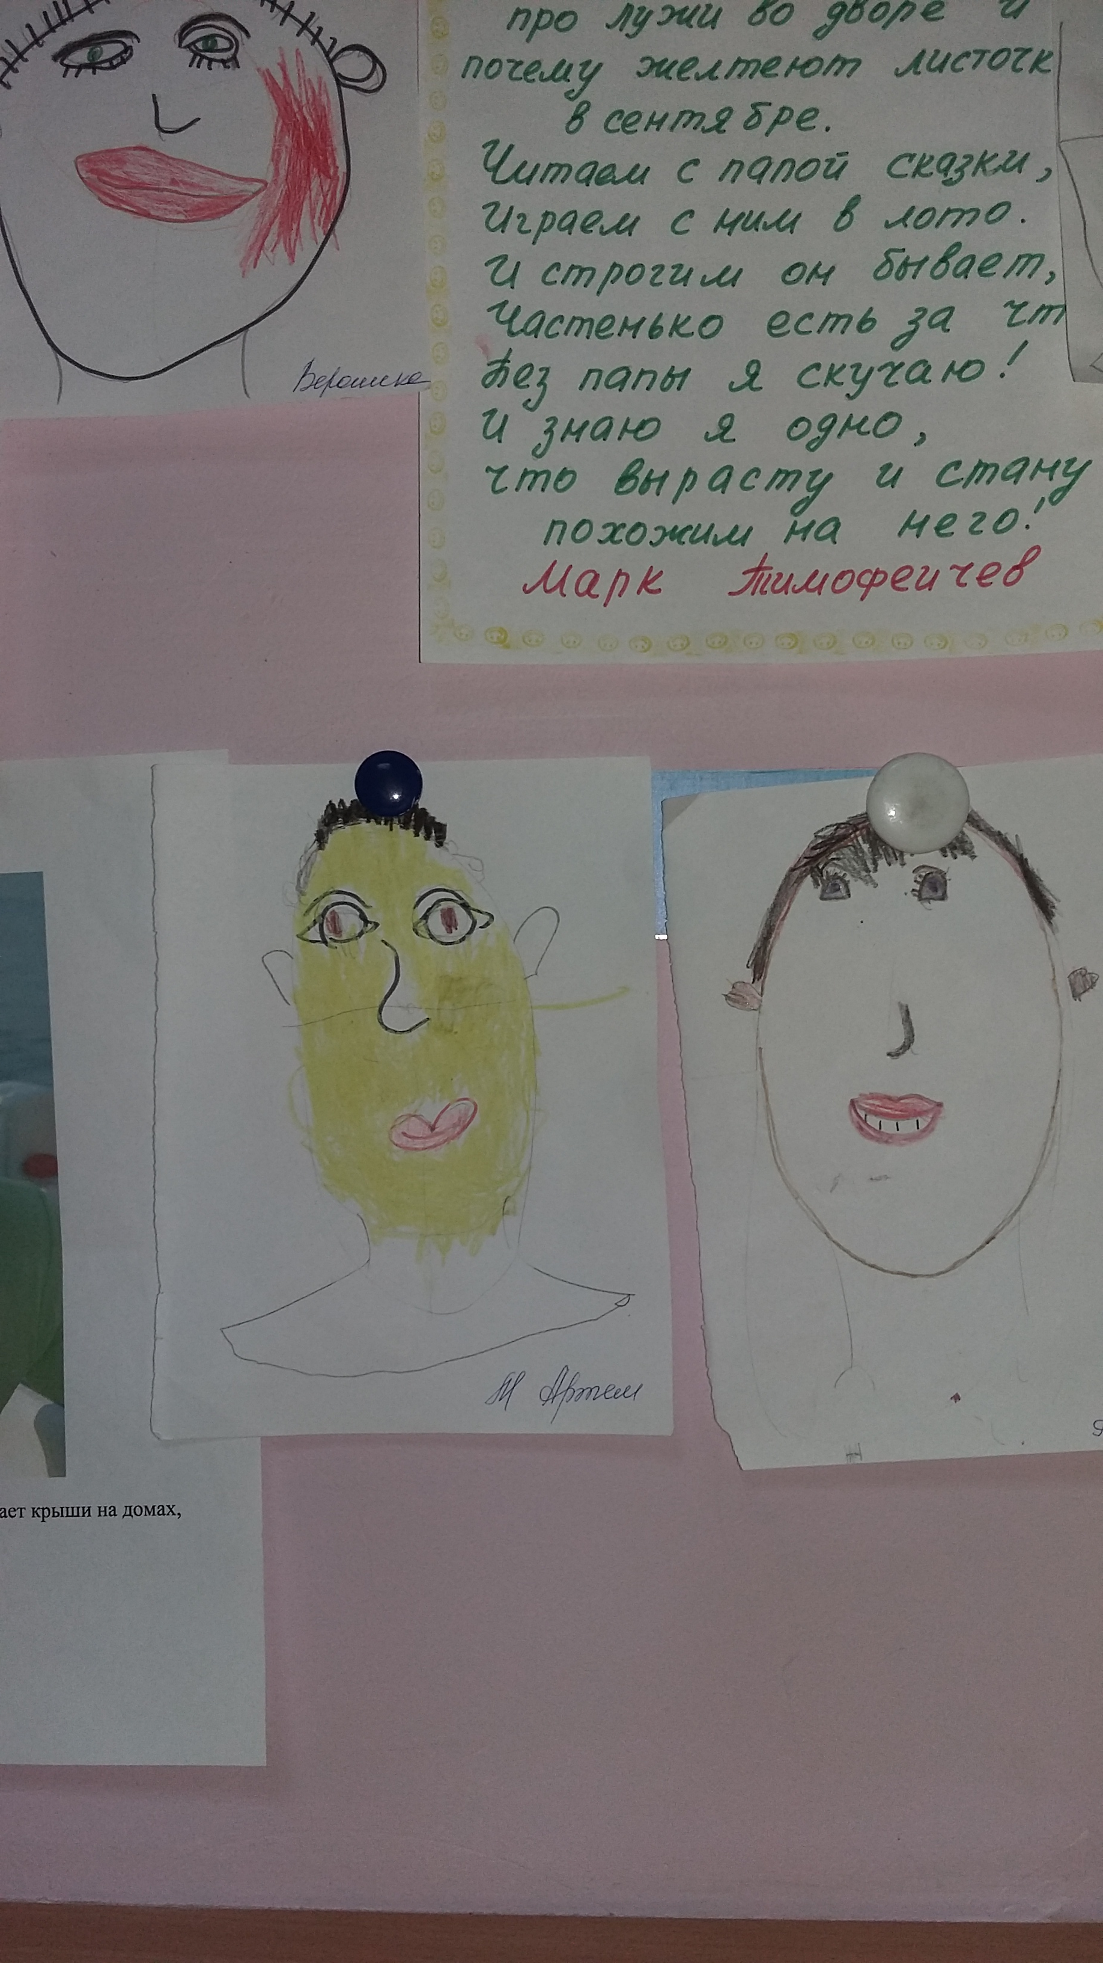

Мастер-класс с родителями «Оригами –рыбка и крабик.
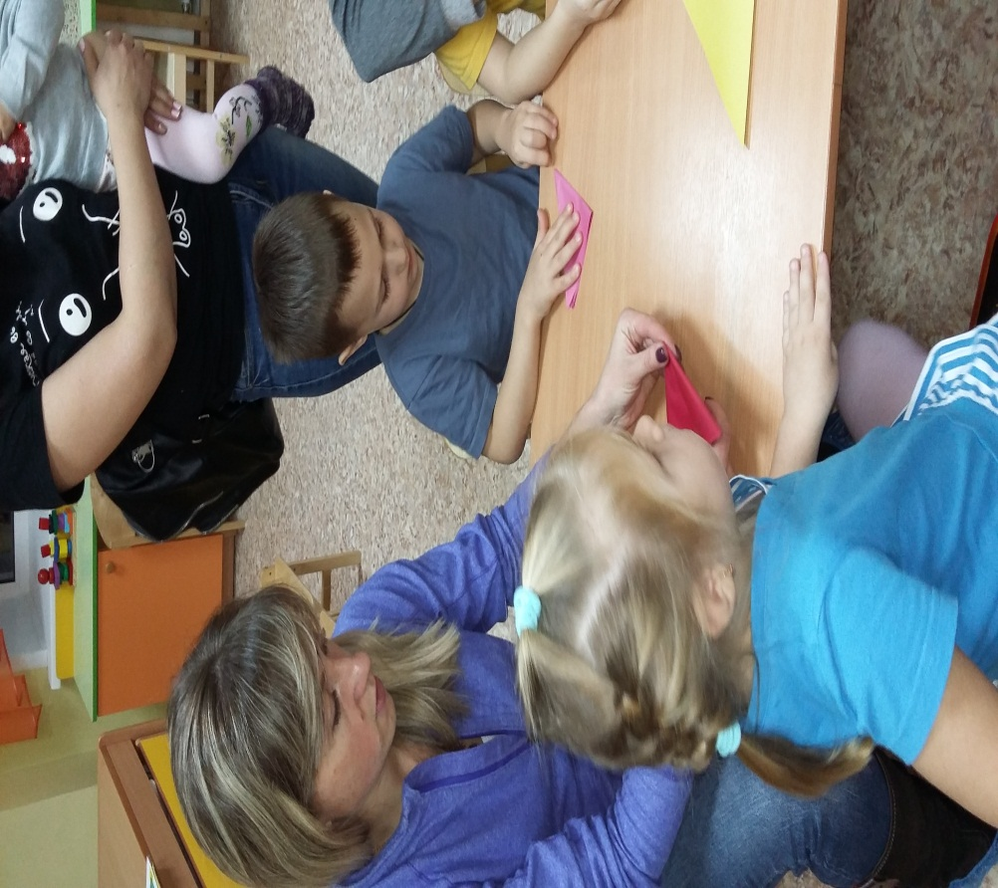

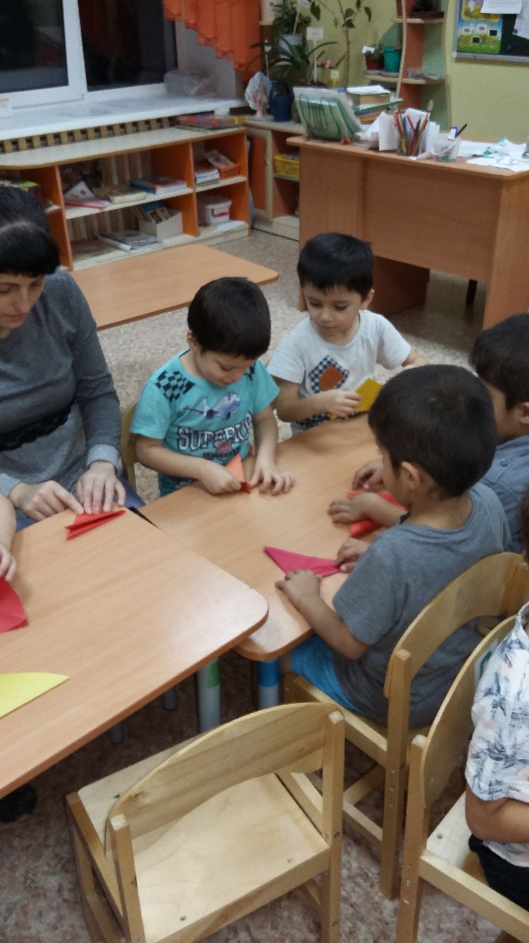
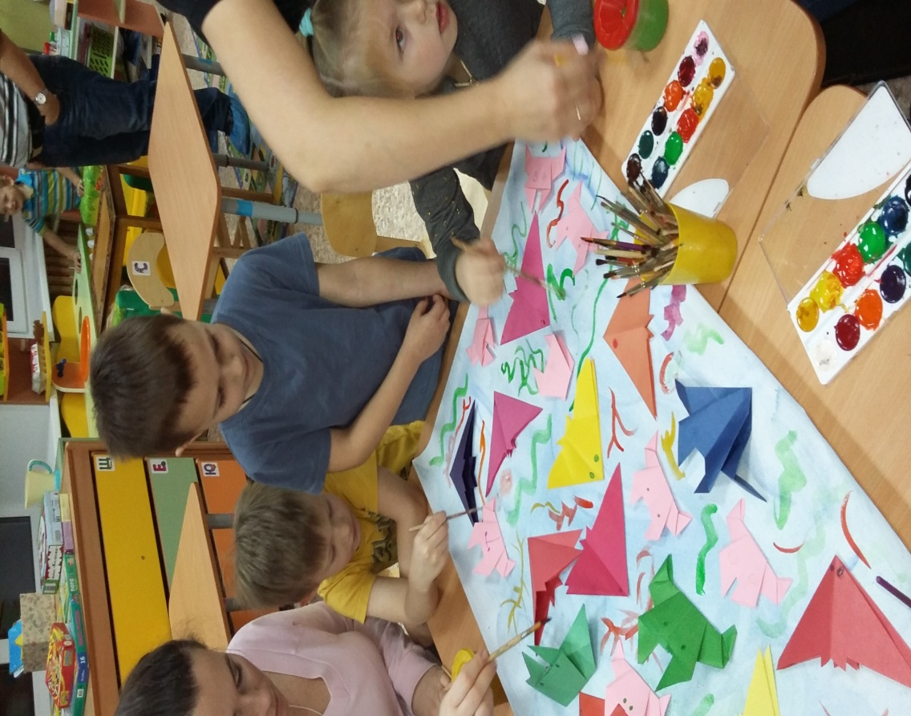

Совместная итоговая работа –«Аквариум для папы»
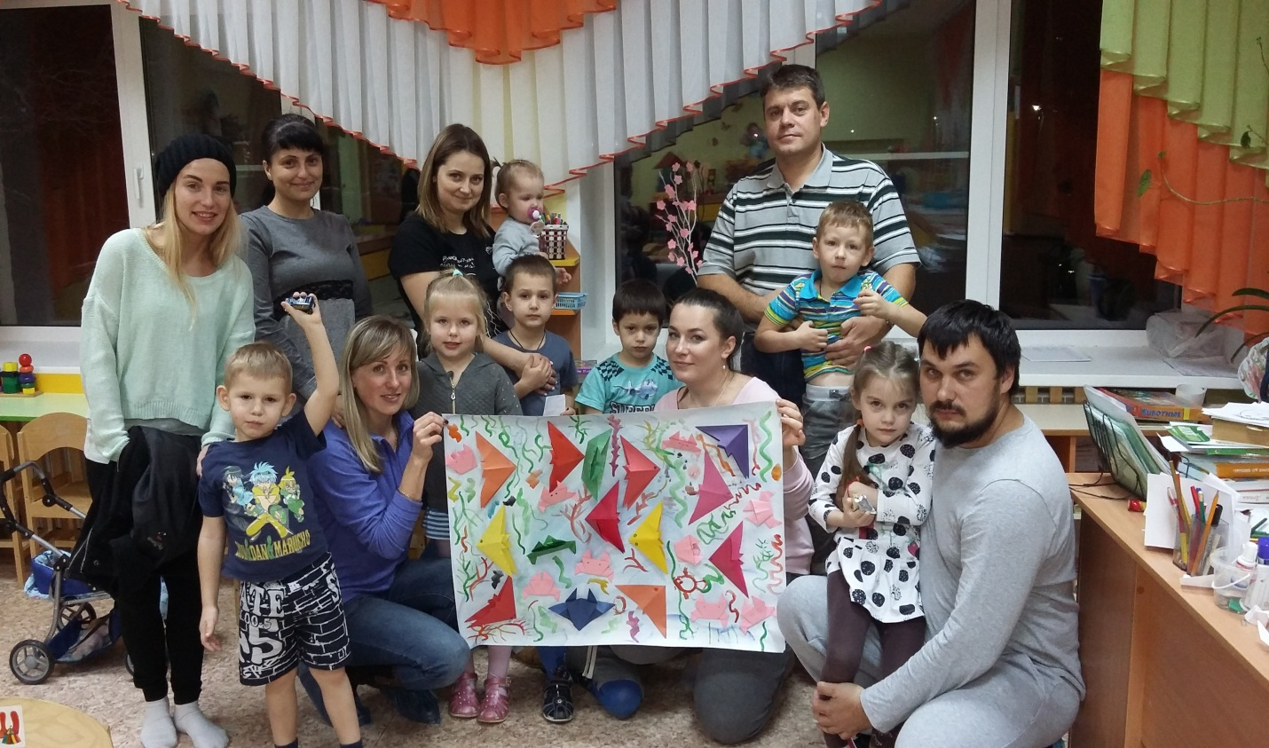

Шахматный турнир для пап.

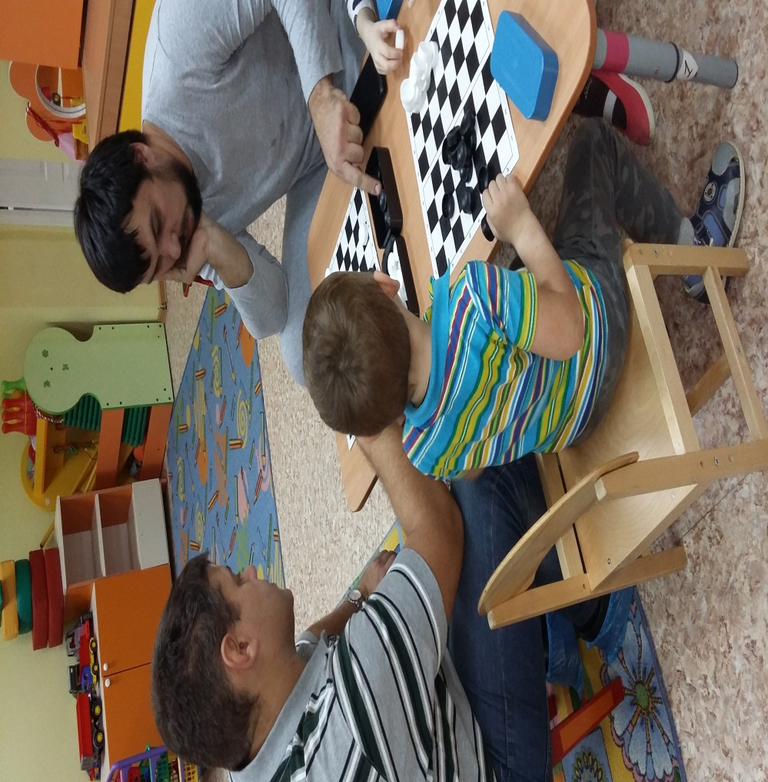

Заключительная часть-совместное чаепитие.

